Dokumentation zur Hausarbeit für Internet Anwendungsarchitektur

________________________________________________

Prüflinge, Matrikelnummer Janine Hoffmann, 6298

Max Schumann, 6197

Janina Trzeciak, 6179

Studiengang, Zenturie Wirtschaftsinformatik, I14c

Aufgabe Bibliotheksverwaltung

Datum der Themenausgabe 30.Oktober 2017

Datum der Abgabe 27.November 2017

Datum ………………………………..  Unterschrift Prüfer …………………………………………………

Inhaltsverzeichnis

1. Einleitung 1

2. ER-Modell 1

3. DV-Konzept 2

4. Testfälle 5

5. Installationsanleitung 6

6. Arbeitsprotokolle 10

7. Eidesstattliche Erklärung 14

Literaturverzeichnis 15

Abbildungsverzeichnis

Abbildung 1 ER-Modell 2

Abbildung 2 Publikation anlegen 3

Abbildung 3 Publikation Suchen 3

Abbildung 4 Ausgeliehene Titel 4

Abbildung 5 Ausleihvorgang anlegen 4

Abbildung 6 Tomcat installieren Schritt 1 6

Abbildung 7 Tomcat installieren Schritt 2 7

Abbildung 8 Tomcat installieren Schritt 3 8

Abbildung 9 Benötigte Facets 9

# Einleitung

Auf den folgenden Seiten wird zur dem Modul Internetanwendungsarchitekturen die Aufgabe Bibliotheksverwaltung mit den Punkten ER-Modell, Installationsanleitung, Dialogmodell und Testfällen beschrieben.

In der Bibliotheksverwaltung sollen Publikationen verschiedenster Art ausgeliehen und dem System hinzugefügt werden. Diejenigen, die in diesem Szenario Publikationen entleihen können sind Studierende. Diese können durch eine Matrikelnummer eindeutig identifiziert werde.

Jeder Ausleihvorgang geschieht auf Zeit. Nach Ablauf der Frist wird ein Mahnprozess angestoßen der drei Mahnstufen umfasst.

# ER-Modell

Für einen konzeptionellen und semantischen Überblick wird zu Beginn ein ER Modell angefertigt. Das ER-Modell wird durch eine Grafik visualisiert, dessen Inhalte die Struktur und Bedeutung der späteren Datenbankinhalte darstellt. Zwar kann man so Zusammenhänge und Entitäten darstellen, Fremdschlüsselbeziehungen können jedoch in diesem Modell nicht verbildlicht werden. [1]

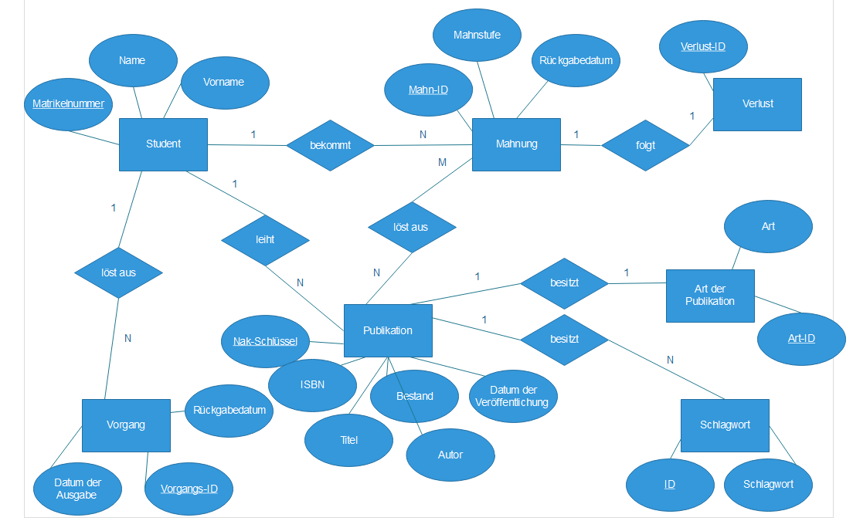

Abbildung 1 ER-Modell

# DV-Konzept

Ein Datenverarbeitungskonzept oder kurz DVK ist eine Verarbeitung des Fachkonzeptes aus Entwicklungssicht.

Es beschäftigt sich mit der Umsetzung der Anforderungen aus technischer Sicht und beinhaltet bereits detaillierte Angaben zur Umsetzung der Software. Neben anderen ist das ER-Modell Teil des DV Konzeptes.

Die gewählte Aufgabe des „Bibliothekskonzeptes“ wird in Intellij programmiert und basiert auf JAVA. Man entschied sich außerdem Struts als Framework zur Webentwicklung zu nutzen.[2]

Zur besseren Vorstellbarkeit der Benutzeroberfläche und Abläufe wurden Mock-Ups entwickelt. Diese zeigen hier die Eingabemaske für Publikationen, die Suchmaske der Publikationen, eine Übersicht der ausgeliehenen Publikationen und die Eingabemaske für Ausleihvorgänge.

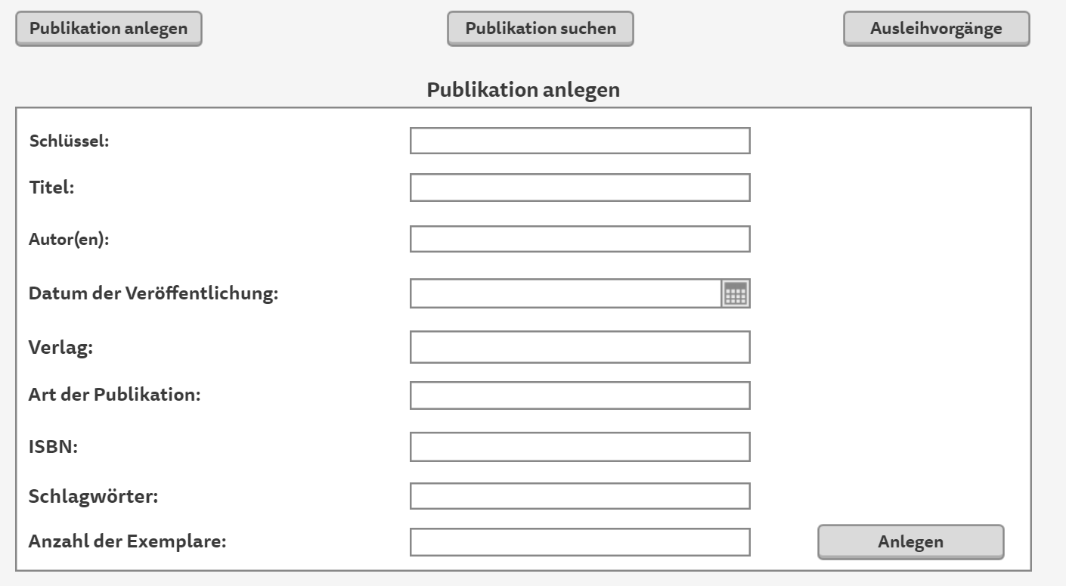

Abbildung 2 Publikation anlegen

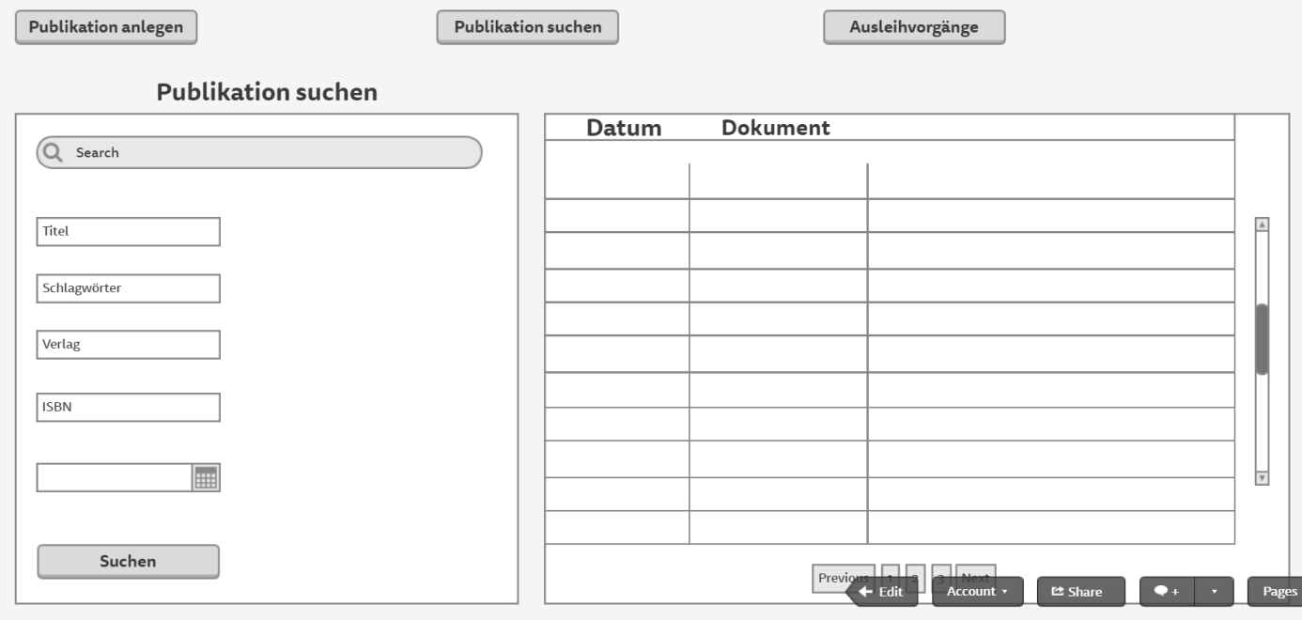

Abbildung 3 Publikation Suchen

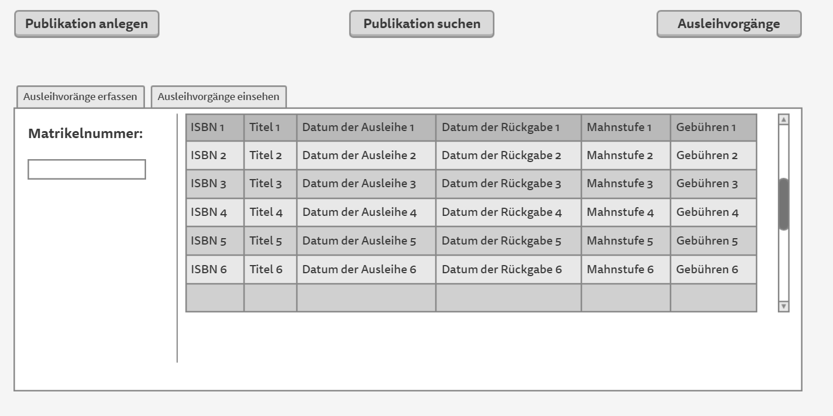

Abbildung 4 Ausgeliehene Titel

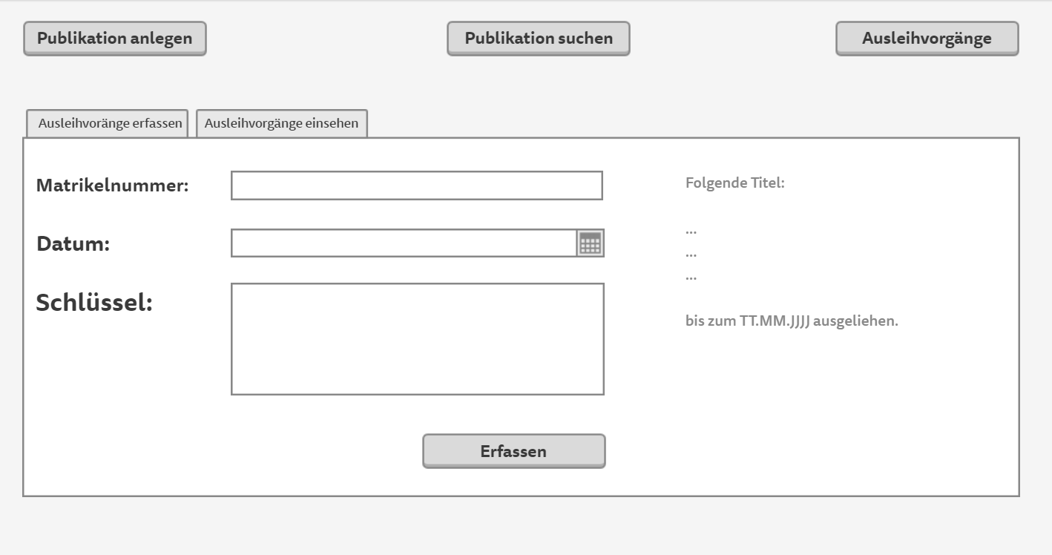

Abbildung 5 Ausleihvorgang anlegen

# Testfälle

Um im späteren Verlauf die Funktionalität des Programms testen zu können, wurden Testfälle entwickelt. Diese verdeutlichen das gewünschte bzw. notwendige Verhalten des Systems, den Umgang mit Fehlerhaften eingaben oder ungewünschten Userverhalten.

Da die Anzahl von möglichen Testfällen nahezu unbegrenzt groß ist, hat sich das Team dafür entschieden, die wesentlichen und besonders relevenanten ausführlich darzustellen. Darüber hinaus finden sich im Anschluss weitere Testfälle im Überblick

Testfall 1: Anlegen einer Publikation

Das Formular „Publikation anlegen“ öffnen 🡪 die einzelnen Felder müssen mit korrekten Werten gefüllt werden, IBAN darf nur aus Zahlen und Bindestrichen bestehen 🡪 zuletzt muss der „Anlegen“ – Button gedrückt werden. Die Publikation sollte angelegt werden.

Testfall 2: Löschen einer Publikation, wenn diese ausgeliehen ist

Das Formular „Publikation bearbeiten“ öffnen und die zu bearbeitende Publikation einzutragen/ zu suchen 🡪 den Button „Löschen“ betätigen 🡪 nun muss eine Fehlermeldung geworfen werden. Diese enthält die Nachricht „Löschen nicht möglich, da die Publikation verliehen ist“.

Testfall 3: Mahnwesen: Alle Stufen durchlaufen und einen Verlust eintragen

Trotz des Ablaufen der Ausleihfrist wurde ein Buch nicht zurück gegebne 🡪 dem Ausleihvorgang wird die erste Mahnstufe zugewiesen 🡪 eine Mail mit der Bitte um Rückgabe der Publikation wird versendet 🡪 nach Ablauf weiterer zwei Wochen wird das Datum manuel eingetragen und die zweite Mahnstufe wird ausgelöst 🡪 erneut wird automatisiert eine Mail mit Bitte um Rückgabe versend 🡪 das Datum der Frist wird manuell auf den Tag 14 Tage in der Zukunft geändert 🡪 Die dritte und letzte Mahnstufe wird aktiviert 🡪 Nach Ablauf dieses Zeitraumes wird in der Datenbank der Verlust des Exemplares vermerkt.

Testfall 4: Anlegen eines neuen „Entleiher“

Das Formular zum Erfassen eines neuen Entleiher öffnen 🡪 Name, Vorname und Matrikelnummer des Studenten/Entleihers eintragen 🡪 den Button „Anlegen“ auswählen.

Testfall 5: Mahnwesen: Rückgabe eines Buches in einer der Mahnstufen

Ein Buch ist ausgeliehen und befindet sich in der ersten Mahnstufe🡪 unter Ausleihvorgänge wird nach dem Vorgang gesucht und die Ausleihe wird manuell verlängert 🡪 die Mahnstufe wird zurück gesetzt.

Die Mahnstufe wird manuell geändert und die Prozedur wird wiederholt🡪 es sollte keine Fehlermeldung auftreten.

* ISBN erlaubt nur Zahlen und Bindestriche
* Bearbeiten einer Publikation
* Löschen einer Publikation
* Suchen einer Publikation nach Eingrenzungskriterien
* Ausleihen einer Publikation
* Ausleihen einer Publikation, wenn keine verfügbar 🡪 Fehlermeldung
* Rückgabe einer Publikation nach **und** ohne Verlängerung
* Verlängern einer Publikation 2x
* Anlegen einer neuen "Art der Publikation"
* Anlegen eines neuen "Schlagwortes"
* Übersicht der Mahnverfahren
* Übersicht der ausgeliehenen Bücher
* Übersicht der Publikationen

# Installationsanleitung

Diese Anleitung beschreibt das Klonen des Projekts aus GitHub.

Um das Projekt aus GitHub in Intellij zu installieren, muss Intellij zunächst gestartet werden. **File** 🡪 **New** 🡪 **Project** **from** **Version Control** 🡪 **Git Hub** auswählen.

In der nun geöffneten Maske wir im Feld **Git Repository URL** folgendes eingetragen: <https://github.com/johannesrid148/hausarbeit-iaa.git>. Speicherort sowie der Name können frei gewählt werden.

Im Anschluss wird das Projekt geöffnet. Unter **Project Structure** müssen außerdem noch weitere Einstellungen vorgenommen werden. Unter **Project Structure** 🡪 **Artifacts** muss die **Web Application Exploaded** ausgewählt und eingebunden werden.

Darüber hinaus müssen, falls dies noch nichtt bereits geschehen ist, folgende Facets hinzugefügt werden:

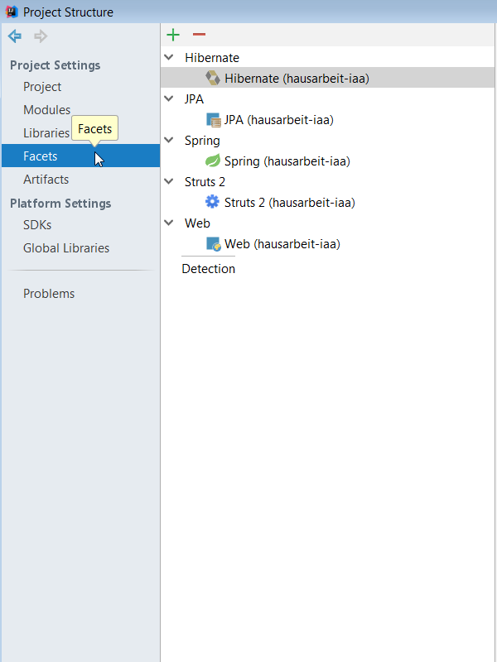

Abbildung 9 Benötigte Facets

Nun kann man mit der Einrichtung des Tomcat Servers beginnen.

Dafür wird, wie im Bild zusehen ist, der senkrechte Pfeil oben rechts im Programmfenster ausgewählt und **Edit Configurations** bestätigt.

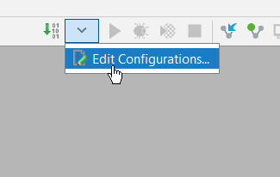

Abbildung 6 Tomcat installieren Schritt 1

Nun kann eine neue Konfiguration erstellt werden. An dieser Stelle muss nun Tomcat Server 🡪 Local ausgewählt werden.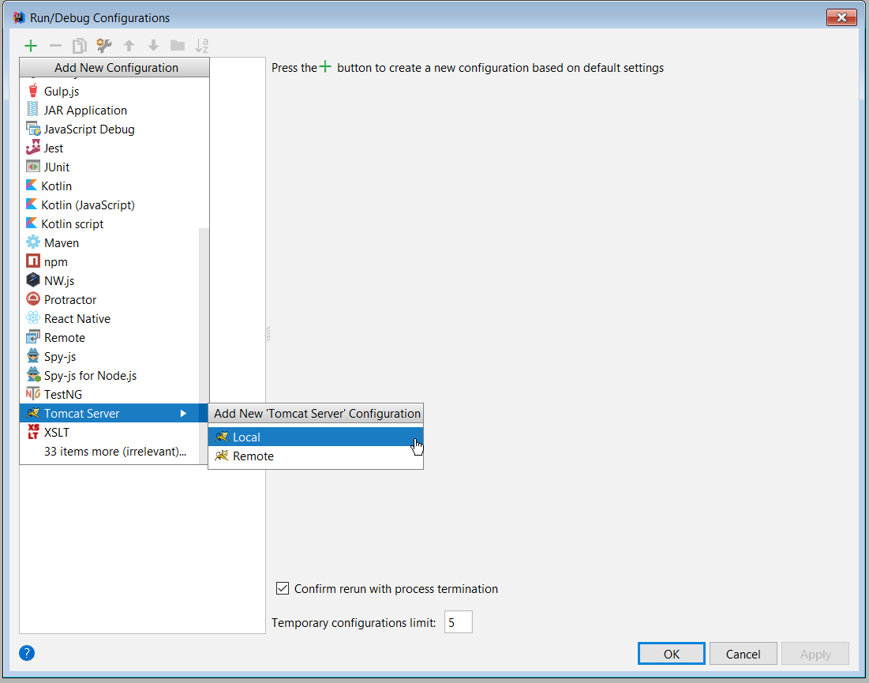

Abbildung 7 Tomcat installieren Schritt 2

Nachfolgend öffnet sich die Maske mit Tomcat spezifischen Einstellungen. Diese müssen wie im Screenshot beschrieben ausgefüllt werden.

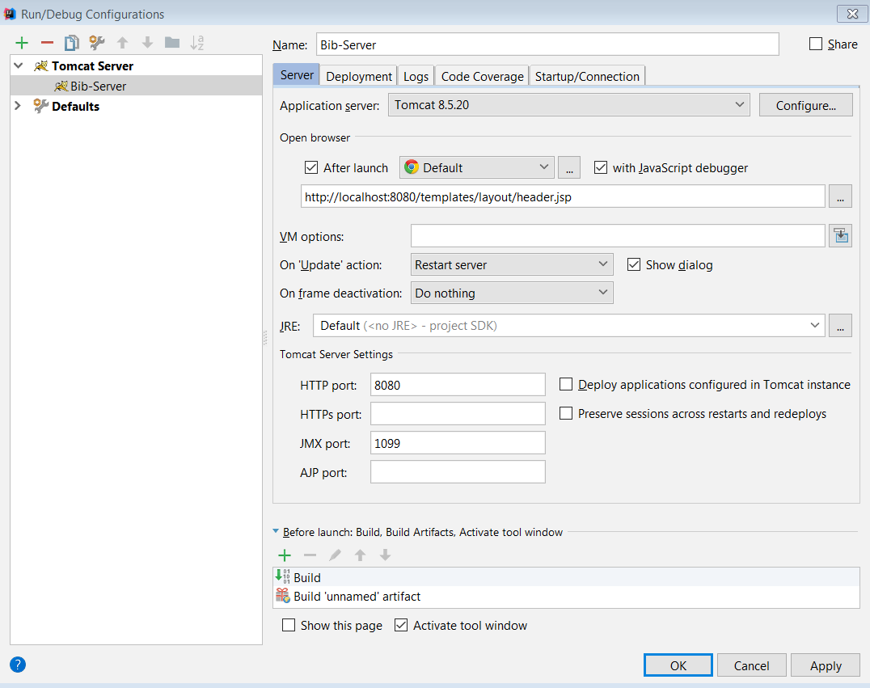

Abbildung 8 Tomcat installieren Schritt 3

Im nächsten Schritt wird auf dem Reiter **Deployment** das grüne Plus betätigt und weiter **Artifacts** ausgewählt. Diese sollten nach Betätigen des Plus dort bereits zu sehen sein

Nun kann der Tomcat Server und damit die Anwendung mit Klick auf den horizontal angeordneten, grünen Pfeil gestartet werden.

# Arbeitsprotokolle

Janina Trzeciak

|  |  |  |
| --- | --- | --- |
| Erster Gruppentermin zur Besprechung | 2.November 2017 | 1,5 Stunden |
| Erstellen der benötigten Vorlagen | 3. November 2017 | 3 Stunden |
| Einlesen in das Thema | 5. November 2017 | 3 Stunden |
| Erste Diagramme erstellt & Tomcat zum Laufen gebracht | 14. November 2017 | 3 Stunden |
| Telko zur Aufgabenverteilung , Fragen klären, erste Ergebnisse besprechen | 15. November 2017 | 2,5 Stunden |
| Dokumentation bearbeitet | 17. November 2017 | 1,5 Stunden |
| Telko zwecks Fragen und Probleme klären, Doku bearbeitet | 20. November 2017 | 2 Stunden |
| Dokumentation weiter gemacht | 24. November 2017 | 2,5 Stunden |
| Datenbank Probleme behoben, Telko, Dokumentation weiter schreiben | 25.November 2017 | 6 Stunden |
| Fertigstellen der Doku, organisatorisches erledigt, Telko für letzte Probleme gehalten | 26. November 2017 | 6 Stunden |
|  |  | Gesamt: 35,0 Stunden |

Janine Hoffmann

|  |  |  |
| --- | --- | --- |
| Erster Gruppentermin zur Besprechung | 2. November 2017 | 1,5 Stunden |
| Einlesen in das Thema und die Aufgabenstellung | 7. November 2017 | 3,5 Stunden |
| Maven zum Projekt hinzufügen & Imports angepasst | 10. November 2017 | 2,5 Stunden |
| Testfälle notiert | 12. November 2017 | 1,5 Stunden |
| Telko zu Aufgabenverteilung | 15. November 2017 | 1,5 Stunden |
| Telko zwecks Fragen und Probleme klären | 20. November 2017 | 2 Stunden |
| Einlesen in die Ergebnisse von Max, Telko zur Klärung, gemeinsam Änderungen vorgenommen | 25. November 2017 | 9 Stunden |
| Finalisieren des Projekts, Telkos zwischendurch, Absprachen mit Max Zwecks Probleme | 26. November 2017 | 12 Stunden |
|  |  | Gesamt: 35,5 Stunden |

Max Schumann

|  |  |  |
| --- | --- | --- |
| Erster Gruppentermin zur Besprechung | 2. November 2017 | 1,5 Stunden |
| Einlesen in das Thema | 5. November 2017 | 3,5 Stunden |
| Absprache Design & Struktur der Oberfläche | 7. November 2017 | 2 Stunden |
| Erstellung Mock Up | 10. November 2017 | 3 Stunden |
| Telko zur Aufgabenverteilung | 15. November 2017 | 1,5 Stunden |
| Telko zwecks Fragen und Probleme klären | 20. November 2017 | 2 Stunden |
| Im Projekt gearbeitet siehe Log Files | 23. November 2017 | 5 Stunden |
| Konzeption & Aufsetzen Datenbank | 24. November 2017 | 2 Stunden |
| Absprache weiteres Vorgehen und Aufgabeneinteilung | 24. November 2017 | 2 Stunden |
| Im Projekt gearbeitet siehe Log Files & Telko | 25. November 2017 | 5 Stunden |
| Telko und Finalisieren des Projekts, Absprachen mit Janine zwecks Fortschritt und Problemen | 26. November 2017 | 6 Stunden |
| Ergänzung und Finalisierung Dokument | 26. November 2017 | 2 Stunden |
|  |  | Gesamt: 35,5 Stunden |

Die Aufgaben in der Gruppe wurden nach beruflichen Schwerpunkten und Erfahrungen zugeordnet.

So kam es dazu, dass Janina mit der Projekt- und Aufgabenkoordination betraut wurde und Termine für Treffen und Telkos organisiert hat. Außerdem war es Ihre Aufgabe die Dokumentation anzufertigen und sämtliche benötigten Information von den Gruppenmitgliedern zu erfragen oder selber zu erarbeiten.

Janine hat den Großteil der Programmierung übernommen und hat Janina bei der Ausarbeitung der Testfälle unterstützt. Da die Programmierung viel Zeit in Anspruch genommen hat, wurde davon abgesehen ihr noch mehr Aufgaben zu überlassen.

Max hat nach Vorlage des ER Modell die Datenbank angefertigt, Grundlagen der Programmierung übernimmen und Teile der Dokumentation aus- und überarbeitet.. Außerdem hat er das Mock Up erstellt.

Johannes hat zu Beginn ein GitHub Projekt angelegt.

Aufgrund unterschiedlicher Kompetenzen konnte jedes der aktiven Teammitgliedern seine Kompetenenzen gut einbringen und das Projekt unterstützen. Dabei haben auch individuelle Erfahrungen im privater oder beruflichen Umfeld einen Mehrwert gebracht.

Wie in vielen Fällen hat die Zusammenarbeit in räumlich getrennten Teams einige Herausforderung entstehen lassen. Diesen ist das Team jedoch durch häufige Absprachen und einen transparenten, wie intensiven Austausch adäuquat begegnet.

Retrospektiv betrachet hätte ein früherer Beginn der Teamleistung nicht geschadet.

# Eidesstattliche Erklärung

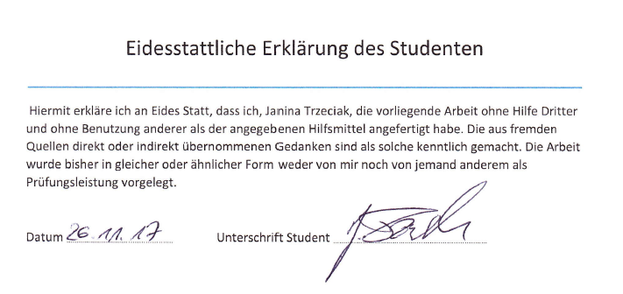

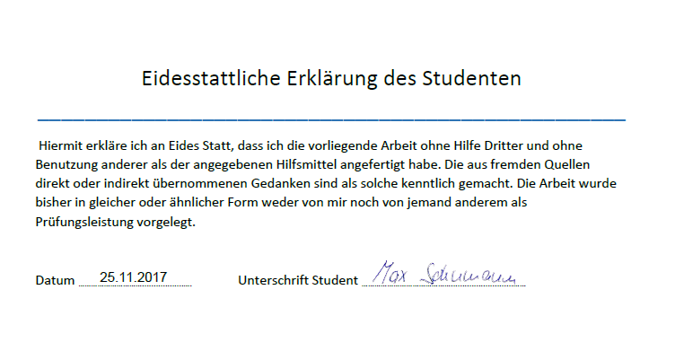

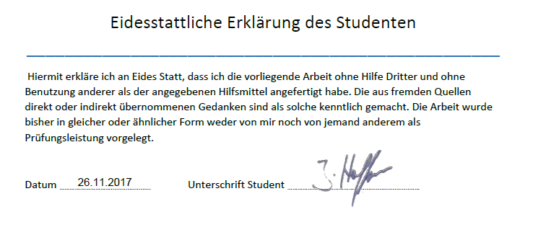

# Literaturverzeichnis

Bullinger, R. (29.. September 2010). *robert.bullinger.over-blog.com*. Von http://robert.bullinger.over-blog.com/article-was-ist-ein-dv-konzept-57967582.html abgerufen

Goram, M. (o.J.). *datenbanken-verstehen.de*. Von http://www.datenbanken-verstehen.de/lexikon/er-diagramm/ abgerufen

1. (Goram, o.J.)
2. Vgl. (Bullinger, 2010)